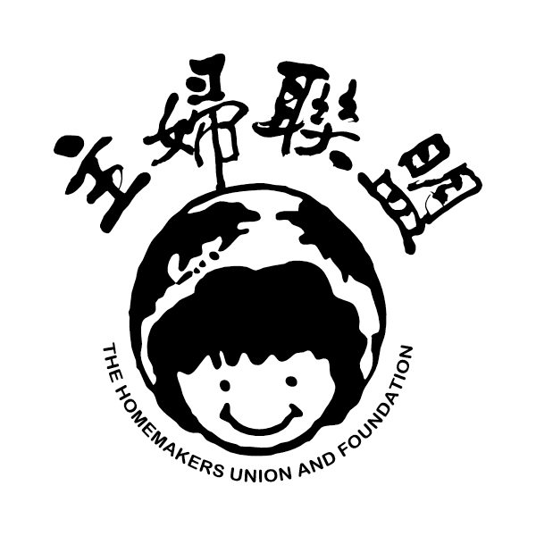
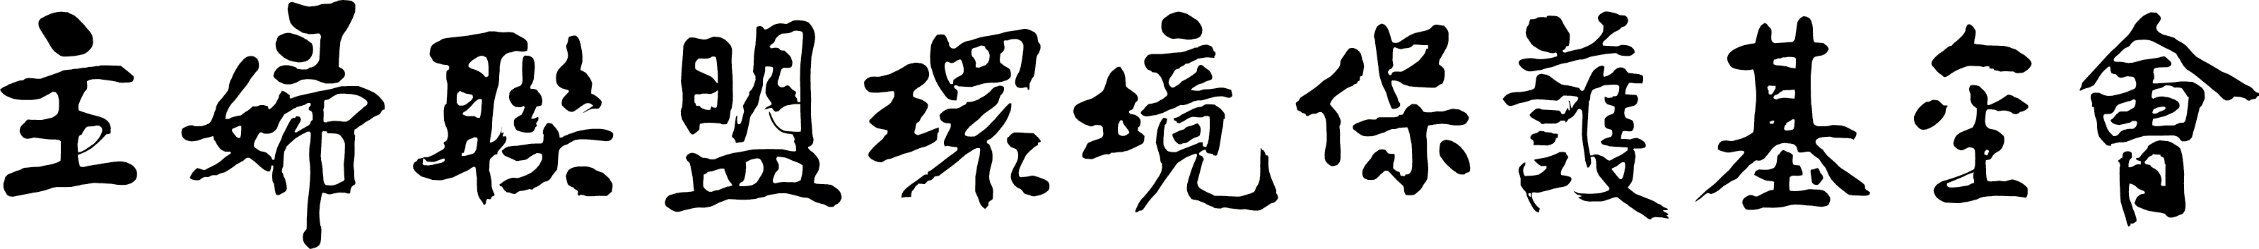
The Homemakers’ Union & Foundation
地址：100台北市汀州路3段160巷4號5樓之1
5FL-1, No4, Lane 160, Sec3, Thing-Chou Rd., Taipei, Taiwan
Tel：02-2368-6211 Fax：02-2368-6213 E-mail：homemakr@ms15.hinet.net



疼惜台灣 疼惜地球

二○○五
環境倫理與教育宣導計劃

指導單位：教育部
主辦單位：主婦聯盟環境保護基金會

歡迎學校、社區單位報名申請宣導課程！
近10餘年來，全世界掀起一股環境思考的熱潮，因此，台灣在地球上所造成的各種污染，也應趕上與國際環境倫理的進步思潮，為地球的永續發展盡力。尤其台灣土地狹小、資源有限，加速推動環境教育，使得全民皆能成為愛台灣、做環保的綠色公民，也顯得更為重要。
環保是一種生活態度，對於生活可能帶來的環境污染與個人能夠為台灣環境所做的努力，本會多年來不斷宣導民眾環保觀念，鼓勵民眾於生活落實環保行動。
今年度，主婦聯盟環境保護基金會特別提出本活動，希望在積極的宣導下，宣導關於環境教育應有的觀念。本案設計多種相關環境宣導議題，旨在提升民眾對環境保護之覺醒，激發更多的土地愛。透過學校師生、社區的覺醒與力量，進行更多有關環境權益的革新，並於生活中落實環保工作，真正落實21世紀的環保作為。
本次提供各種教案，將依各單位實際需求，推派講師前往宣導，教案內容如下：
教案題目 | 課程綱要
社區環保～  你、我、他 | 建立安全健康的家園，需要全民一起來配合。個人除了由己身例行環保的原則外，社區的協力配合，更是促進環保工作成功的要素。本教案內容包含：  - 4R原則（reduce源頭減量、refuse拒用、reuse重複使用、recycle回收）  - 如何分辨一般垃圾與資源回收物品  - 環保義工制度的建立與回饋制度  - 社區資源回收體系的建立及資源回收基金的利用  - 社區的連結與經驗分享，尋求跨界與合作，建立社區的環境運動情誼。
從物質文明的省思談生活環保 | 聖嚴法師曾說：『人需要的很少，想要的很多。』強調物質成就的現代社會，致使個人過度追求物質慾望，除了讓人在豐衣足食之後省思人的生命價值與意義外，而過度消費所造成的環境壓力與負擔，已經危害到我們生活的空間，並超越我們進行精神與哲學思考的範疇，迫使我們思考人與環境這個生命共同體的永需經營與發展。透過環境的關懷與省思，落實於日常生活中，實踐簡易卻不易的生活環保，需要你我一起牽手努力。
隨手DIY－  廢油作肥皂 | 台灣一般家庭及餐飲業所產生的廢油，大多一再重覆使用或直接倒入排水管中，對於人體健康不但有害，更會嚴重污染水質。而且國人大量使用合成洗劑，該廢水排入地下水道、河川及海洋後，則變成水中生物的大殺手，地球上嚴重的污染源。因此，廢油集中回收，再製成肥皂，不但做到廢物利用，也更能緩和水質與土壤污染的問題，而且洗淨力強，好處多多，也是資源再利用的美事一樁。
新生機DIY－  簡易廚餘做堆肥 | 近日，台灣全島瀰漫著反焚化爐的抗爭情緒，焚化或掩埋都不是解決垃圾問題的萬靈丹。落實源頭減量、資源回收，才是治標治本、釜底抽薪的良方。  而一般家庭垃圾中，有機廢棄物（廚餘）佔三分之一強，多數卻進了焚化爐，當成一般垃圾處理，而有機廢棄物與含氯物質燃燒後，進入焚化爐燃燒後，成為世紀之毒戴奧辛的來源之一，對環境及建康造成莫大威脅。  廚餘是資源不是垃圾，既是來自自然，何不讓它回歸自然，作成堆肥成為土地的養分。廚餘回收好處多多，不僅資源再生，又可改良地力，減少化學肥料的使用，延長土地的生命力，更可減少環境中影響健康的致命因子。
新世紀飲食觀與環境運動之推展 | 『人的飲食，可以拯救地球，也可以毀滅地球』，從小我們就被教育所謂符合營養需求，包含魚、肉、蛋、奶及蔬菜等標準配方食譜，但我們卻未被告知這是否違背了生態永續原則？  本教案將秉持「環保、愛心和營養健康」原則，揭露什麼樣的飲食習慣及生活態度，才是真正對地球友善的方法。而一旦我們改變日常最基本的飲食需求後，我們便能真正感應生命喜樂的深度，又可為後代子孫留下一塊淨土，所有人類、動物、森林、土壤、空氣和海洋都可獲益。  新世紀飲食，無異是一種對地球最經濟與慈悲的方式。
揭開加工品的面紗~~零食面面觀 | 在現階段的高科技發展生活中，面對生活的需求選擇，加工食品早已經進駐我們的飲食生活中，然而面對如此親密相連的關係，我們對於它到底又了解多少？它對於你、我的影響又是如何？而我們又應該如何做出正確的選擇，在享受美食的同時，也能適度的保護自己的健康。面對現今多采多姿，多種選擇的點心、小零嘴，及多口味的飲料產品，我們除了被迫接受媒體的單面廣告宣傳之外，是否能有更透明化的資訊，了解我們到底喝了什麼？吃進了什麼東西？讓我們一同來了解，當你我在享受香、酥、脆，令人停不了手的零嘴時，是否同時吃進了無數的危機？
影響環境與健康的殺手-淺談環境賀爾蒙 | 什麼是「環境賀爾蒙」?  應用化學藉著合成化學技術的演進，創造了複雜的人工化學物質，一方面支撐了工業文明，一方面也轉化其角色成為「環境賀爾蒙」。工業文明由煤炭文明邁向石油文明，人工化學物質紛紛出現：合成樹脂、合成纖維、橡膠、洗劑、塗料、溶劑、肥料、農藥、醫藥……等，大量生產提供便利之餘，也造成大量消費與廢棄的社會。  多數國家業已禁用DDT與BHC等殺蟲劑，曾在二次世界大中中對抗瘧疾，石化文明的載舟覆舟非能同日而語。  現今，愈來愈多的跨世代化學物質公害層出不窮，環境賀爾蒙透過生態系的微妙的食物鍊機制，以倍數累積的方式干擾人體的內分泌系統並將之流傳給下一代。  環境賀爾蒙，儼然已讓地球上的所有生物不可避免地捲入一場環境生死鍊中……
認識瓶瓶罐罐，及了解新食器時代 | 打開生活日用篇，面對生活中的零零總總，瓶瓶罐罐早已經進駐你我的生活空間之中，然而當您每天在使用這些瓶罐時，是否想過它的來源與成分安全嗎？它的終點向歸向何方？  當您進入廚房時，在那小小的創意天地中，所創作的佳餚，在烹調時所使用的鍋、碗、瓢、盆，它又是什麼來源呢？而我們又應該如何抉擇才是明智之選呢？
「綠能源」～～  你、我新選擇 | 正當國際上世界各國，如火如荼的進行新能源競賽之時，身為國際分子的我們－台灣，當然不能免除於外，在政府有心積極推展高科技無污染產業的同時，獎勵研究發展新的能源，並積極有效的推展新能源教育，避免台灣出現能源危機，已經是我們必要的課題。  再加上現階段面對「核能發電」所帶來的種種污染與相關問題，所有的專家、學者並沒有找到一個令人滿意的解決方案，而它所產生的危機與問題正不斷地延伸，令人擔憂。  因此，學習接受新能源的生活，積極開發創新的新能源，如綠建築、風能、太陽能、潮汐能、新燃料材油等等，勇敢的面對挑戰，讓我們學習迎接將有所改變的新生活習慣，這正是你我的新課業。
水是生命之源～珍惜水資源 | 台灣的水資源條件先天不足，每年年兩量約為2510公釐，但因山高坡陡，兩水很快經由陡急的河川流進大海，可留在陸地上被取用的水量約只有總雨量的20%。且台灣總用水量約有33%取自地下水，過度開發的結果，森林無法涵養水源，水泥不透水鋪面的使用，雨水不易滲入地下，每年雨水所累積儲存的地下水，不到總雨量的4%。加上人口稠秘，每人每年可以分到的雨水，只有世界平均值的六分之一。本計畫希望教導民眾於生活著手的節水觀念及做法，學習生活中實際可以應用的可能。
節約能輕鬆做、健康好生活 | 能源的種類分為：水力（河流、水庫）、火力（石油、天然氣）、核能、海洋能、地熱、太陽能、風能、生質能、工廠汽電共生能源等。台灣能源97%由國外進口，包括：煤炭、核能、天然氣、石油。節約能源，就是減少對環境的傷害，對民眾最實際的效果，便是省錢。現階段政府的節能政策，許多民眾仍不清楚，對於，本計畫將透過生活上使用到的各種用品，教導民眾節約能源的方法與原則。
從消費運動談環境保護～綠色消費 | 政府採購法中已將綠色產品的採購列有相關規定，對於民間大量的日用品的消費上，對綠色消費的認識，更有教育宣導的必要，綠色消費意謂著對環境友善，因此，若民眾能於生活中建立綠色消費的觀念，未來，在永續台灣資源的助益，必將有可觀之成效。  現代家居生活中，已購買了太不利於身體與環境的清潔產品，而市面上充斥琳瑯滿目的產品，是否操控著民眾的選擇方式。其實，了解何謂綠色消費，以綠色消費觀生活，將可以創造出兼顧環境與健康的人生。
宣導對象、場次：社會大眾，共20場，每場次需超過30人
活動時間：即日起至2005年11月30止，
費 用：免費
申請方式：1.請填妥申請表，傳真至(02)2368-6211，傳真後請來電確認。
2.電話及聯絡人：(02)2368-6211分機13張佳怡

自然與文化的探索

二○○五環境倫理與永續發展
教育與宣導計劃

報名表
傳真電話：(02)2368-6213
單位名稱：
申請講題：
預訂宣導日期：94年 月 日，時間： 至
地 點：
預計人數： | 宣導對象：
聯絡人： | 職稱：
聯絡電話： | 傳真：
電子信箱：
其他：

◎備註：
1.本活動免費至各社區、學校等單位宣導，原則上每場次需超過30人。
2.請於預定活動日期前，填寫本報名表，以傳真或e-mail至本會申請，傳真後請來電告知，以確認報名完成。
3.報名時間：各場次活動時間需於11月20日前完成申請。
4.聯絡方式：電話：(02)2368-6211分機13 傳真：(02)2368-6213
E-mail：homemakr@ms15.hinet.net
聯絡人：秘書處 張佳怡
5.本會網址http://www.huf.org.tw/

